一、商家需要准备的资料：

1.营业执照照片（清晰照片不可缺角）

2.法人/负责人身份证正反面照片

3.法人/负责人姓名、手机号（绑定微信手机号）

4.门店信息（包含门头照、店内环境照、门店名称、地址、联系电话)

1. 入账银行卡正面照片（开户名及支行信息）备注：公司类型商家需提供对公账户开户许可证
2. 商家提供税号，没有开户的，我司协助开通税号。
3. 交付后台  
    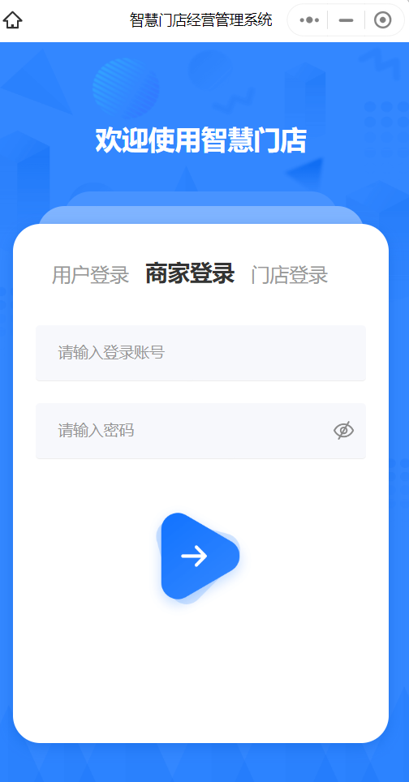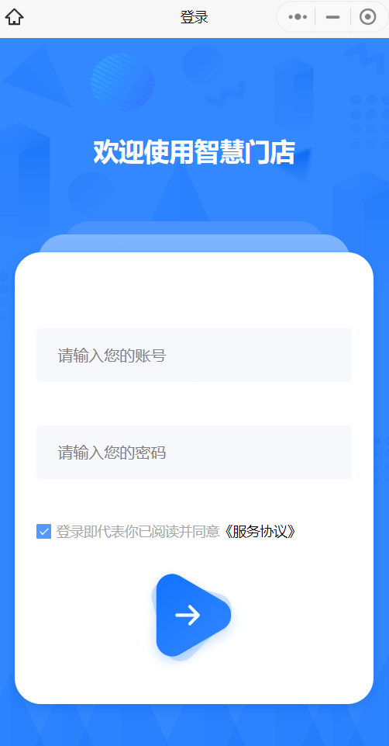

商家收到账号密码，自行登录。